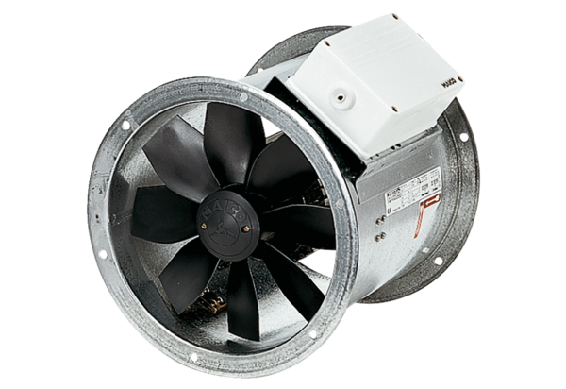Osiowy wentylator kanałowy EZR 50/8 BOpakowanie jednostkowe: 1 sztukaAsortyment: C
Numer artykułu: 0086.0012Producent: MAICO

